目录

神经元的输出 2

单层神经网络 3

多层神经网络 3

全连接层 4

激活函数 5

Pytorch中创建张量 7

梯度下降 7

计算图 8

反向传播 8

神经网络的反向传播 8

反向传播思想 9

Loss.backward() 10

线性回归 10

Nn.module 11

损失函数 12

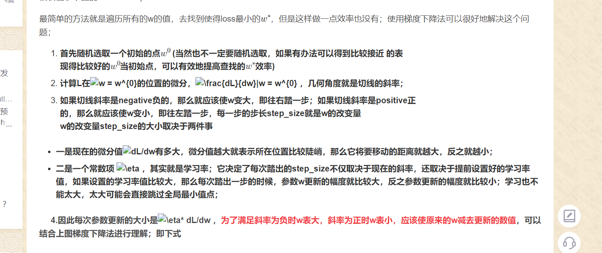

## 神经网络

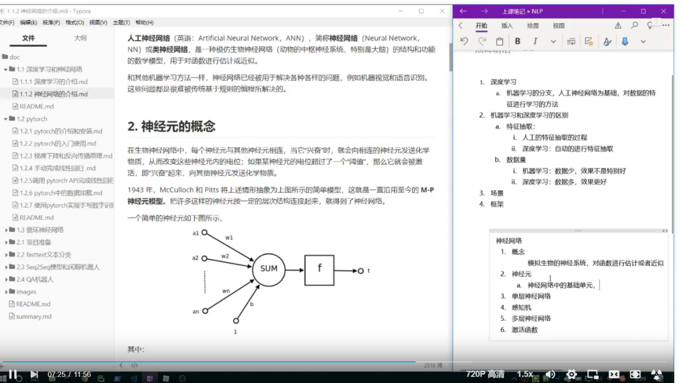

# 神经元的输出

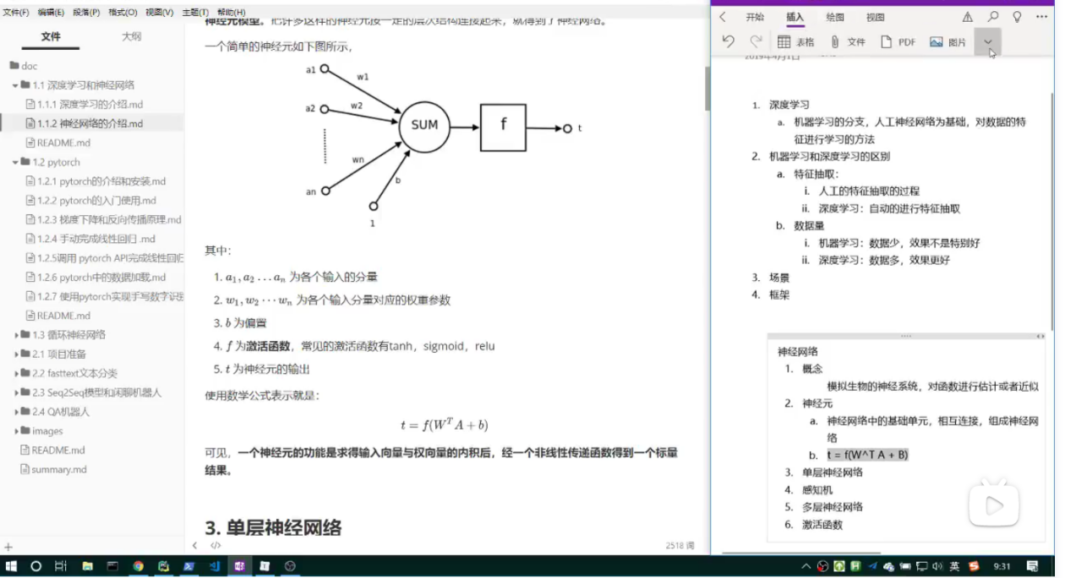

# 单层神经网络

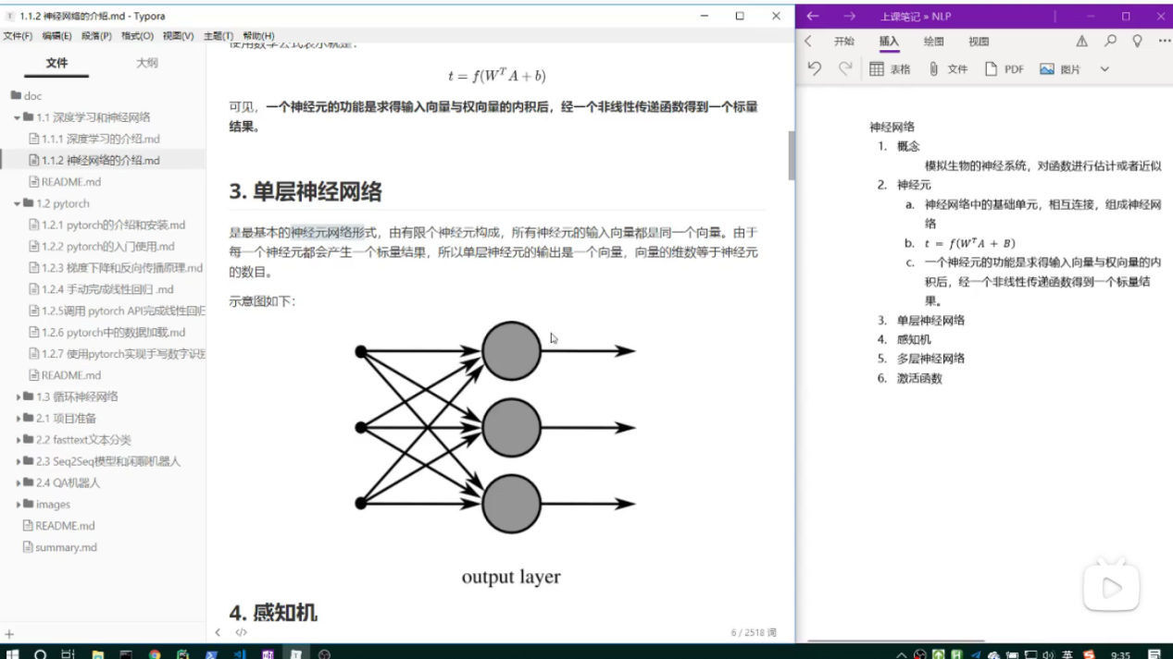

# **多层神经**网络

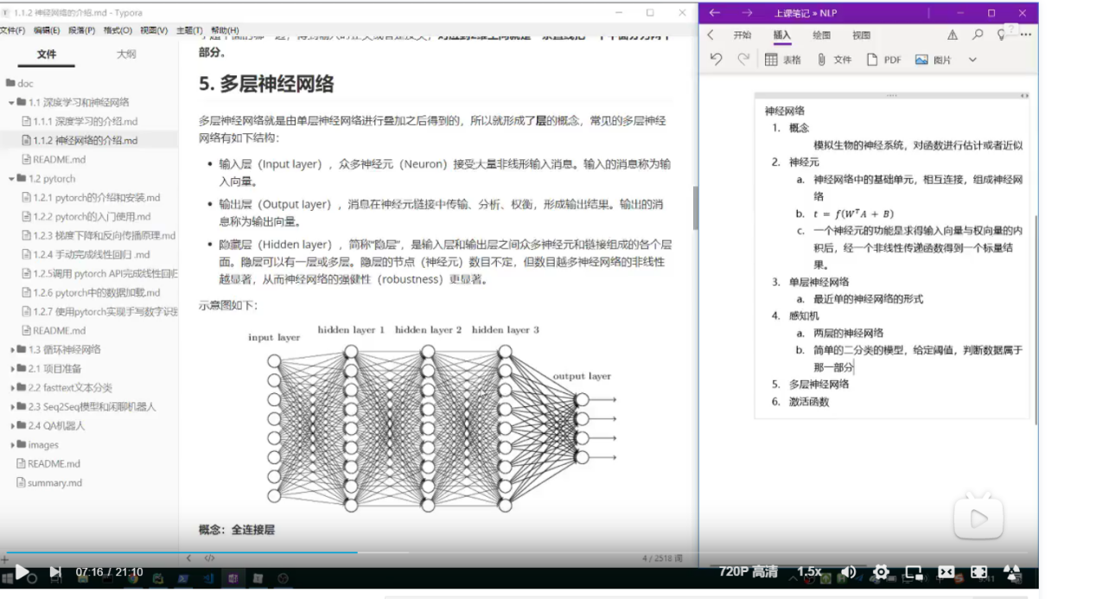

# 全连接层

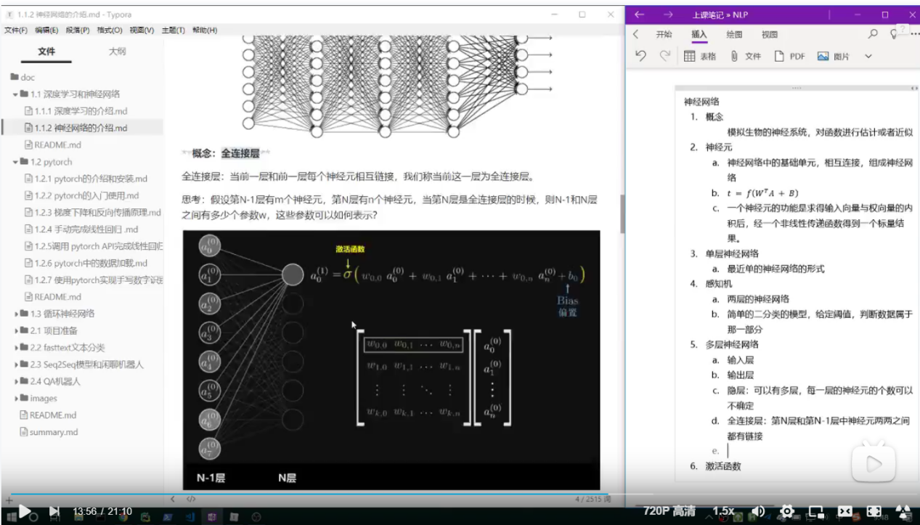

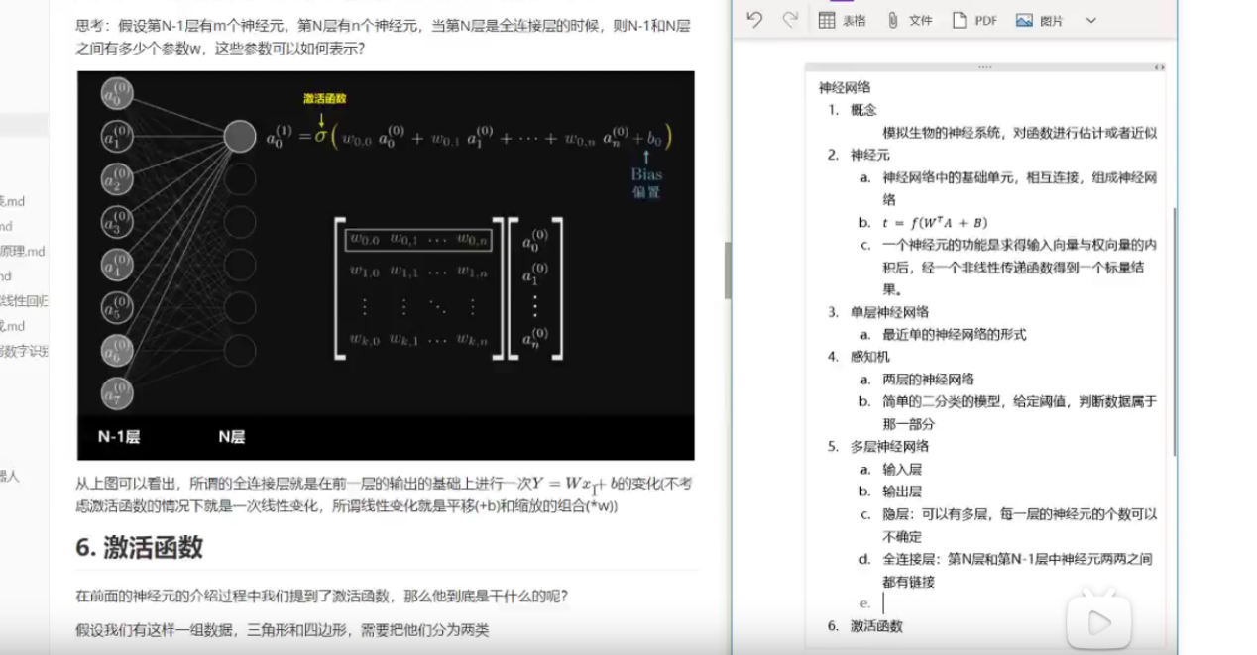

# 激活函数

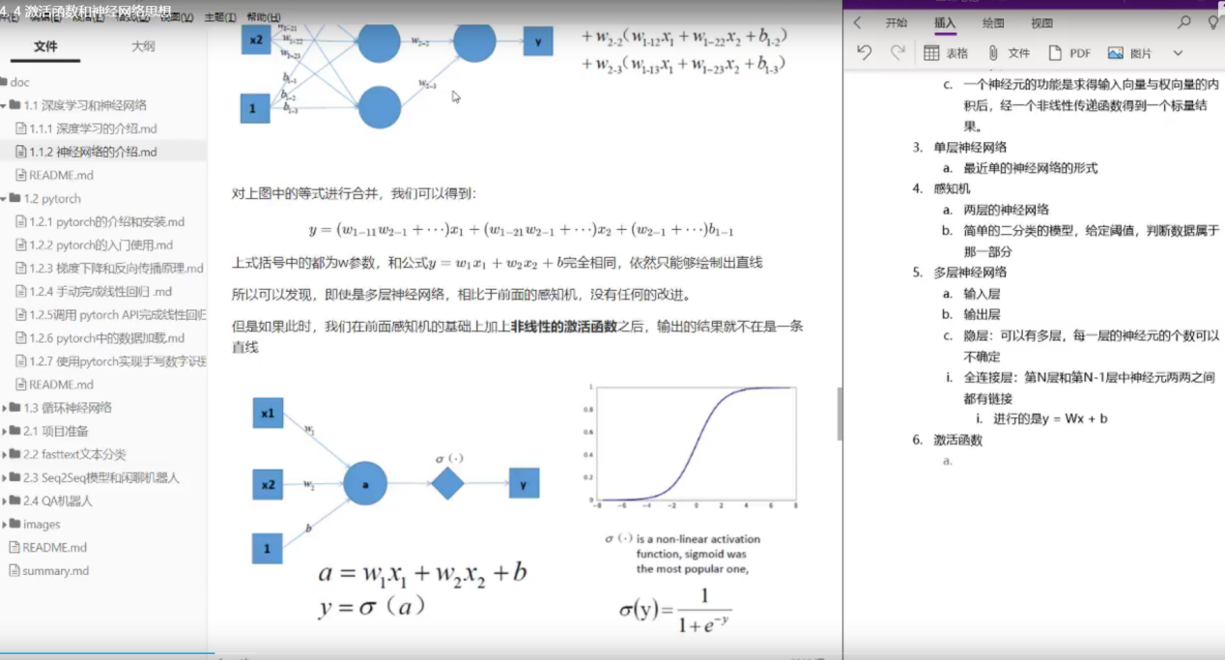

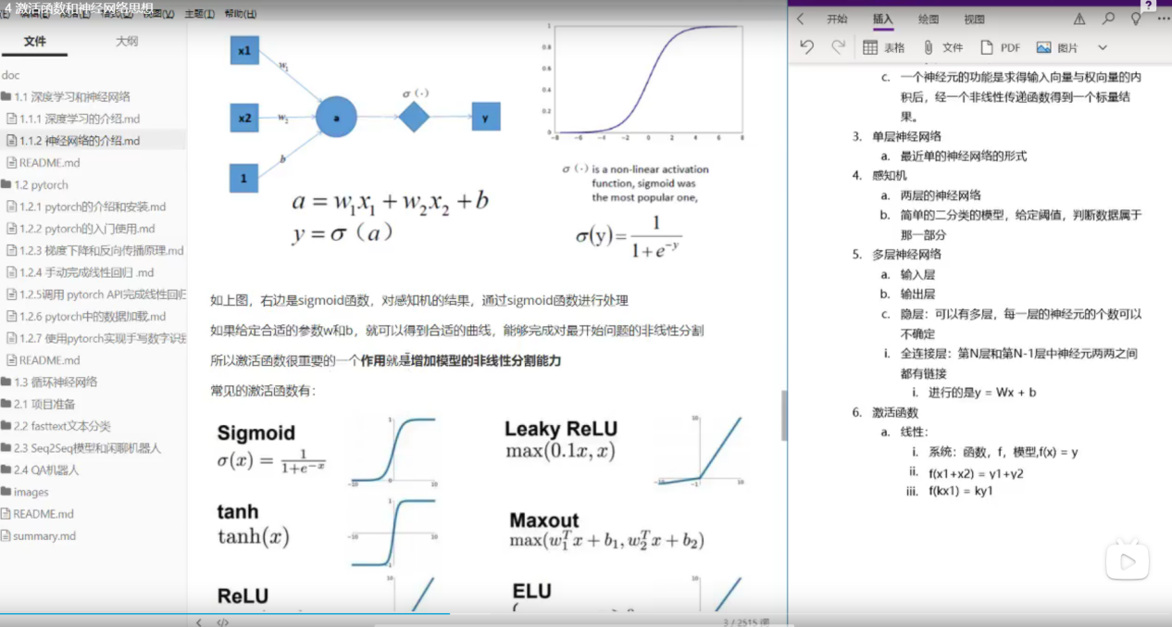

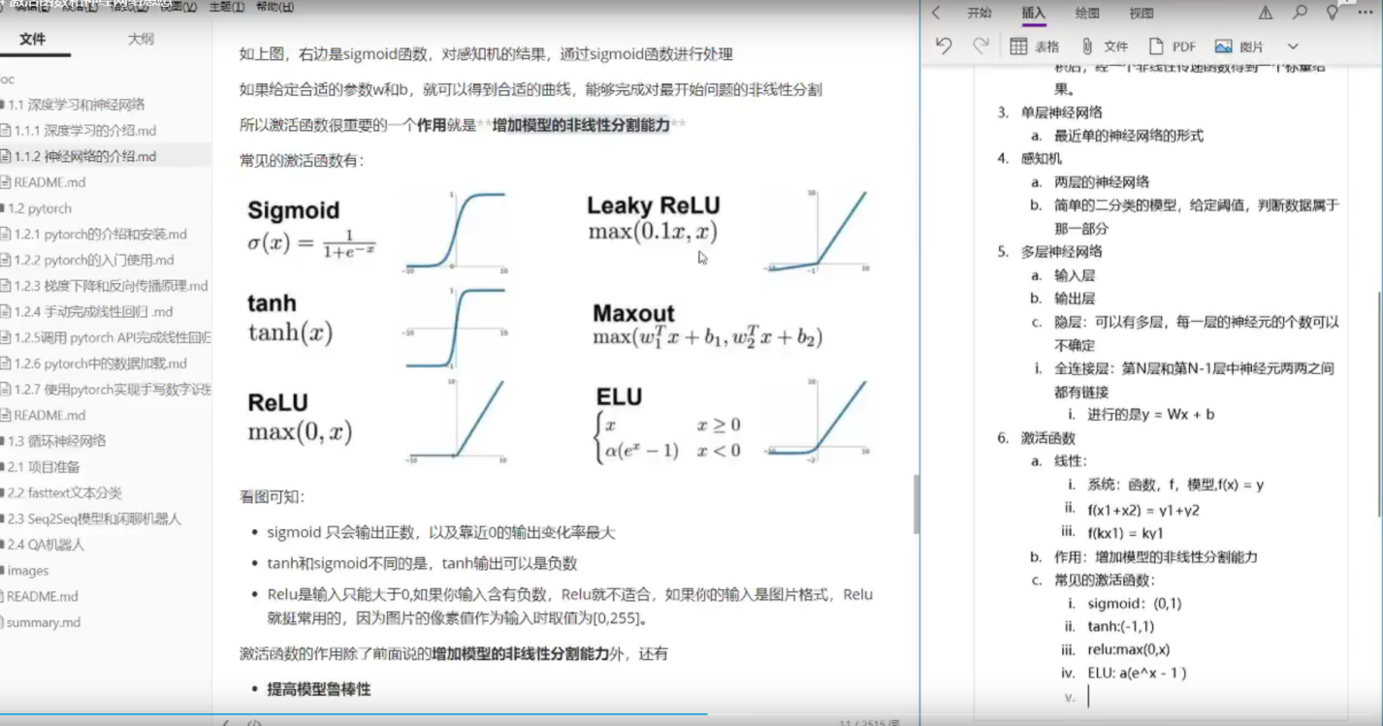

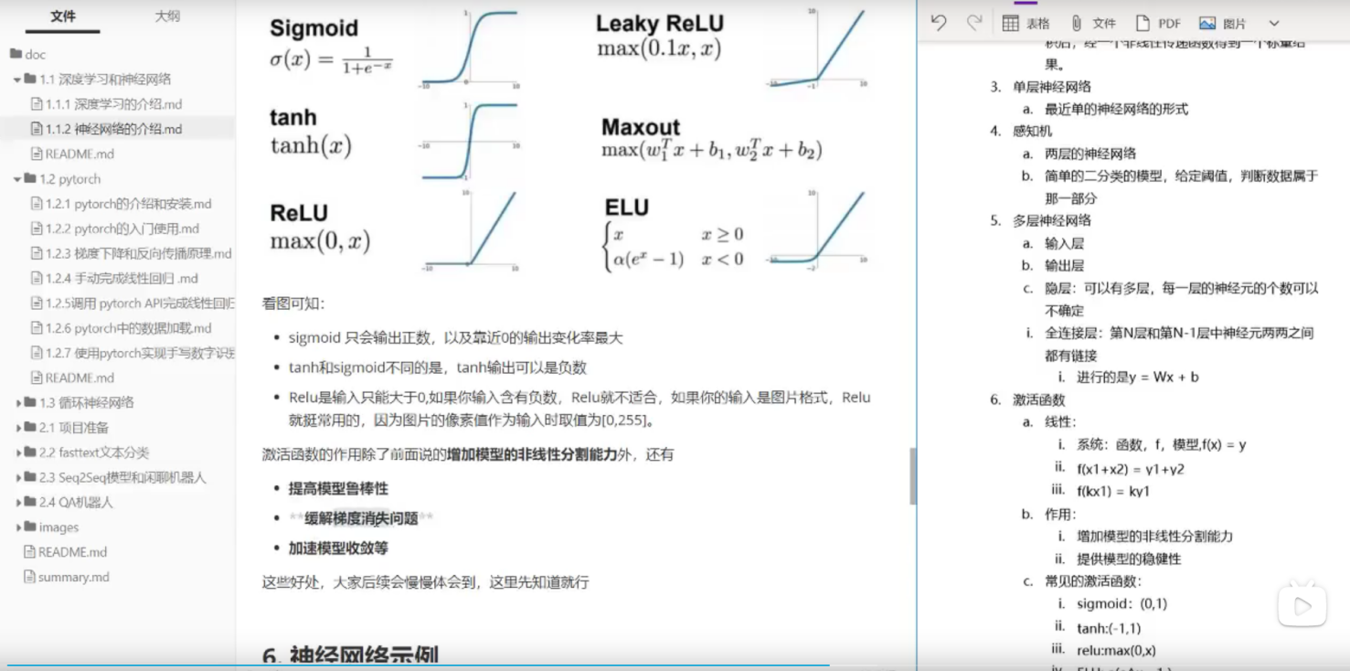

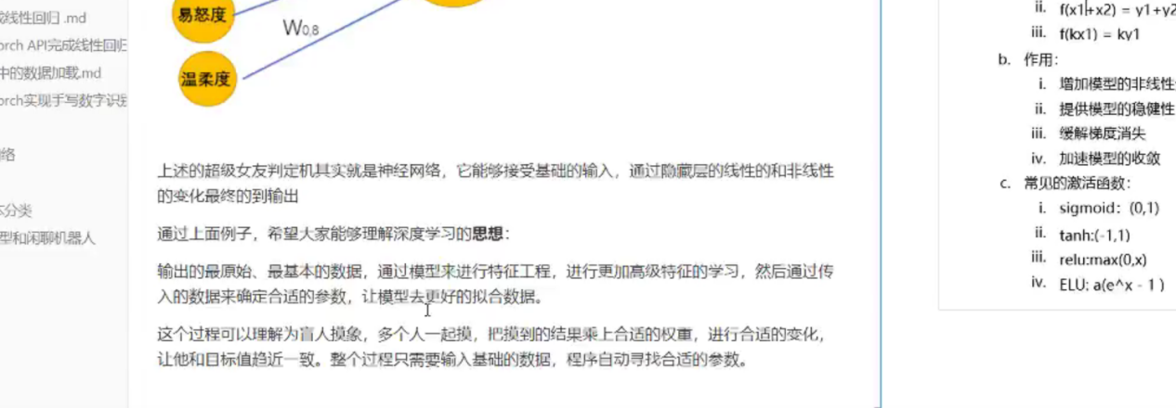

# Pytorch中创建张量

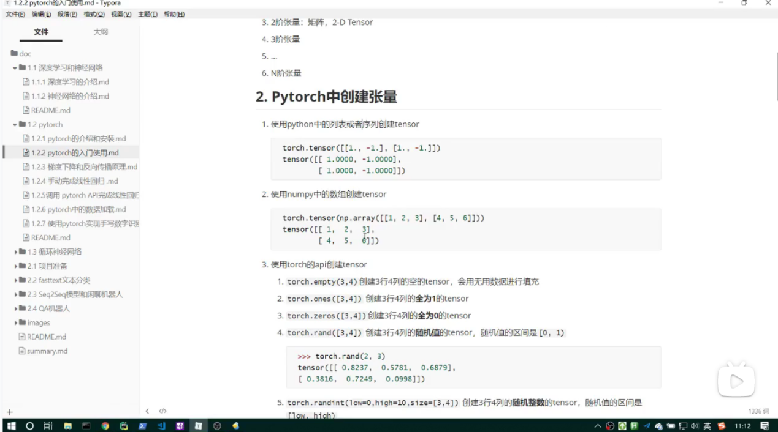

# 梯度下降

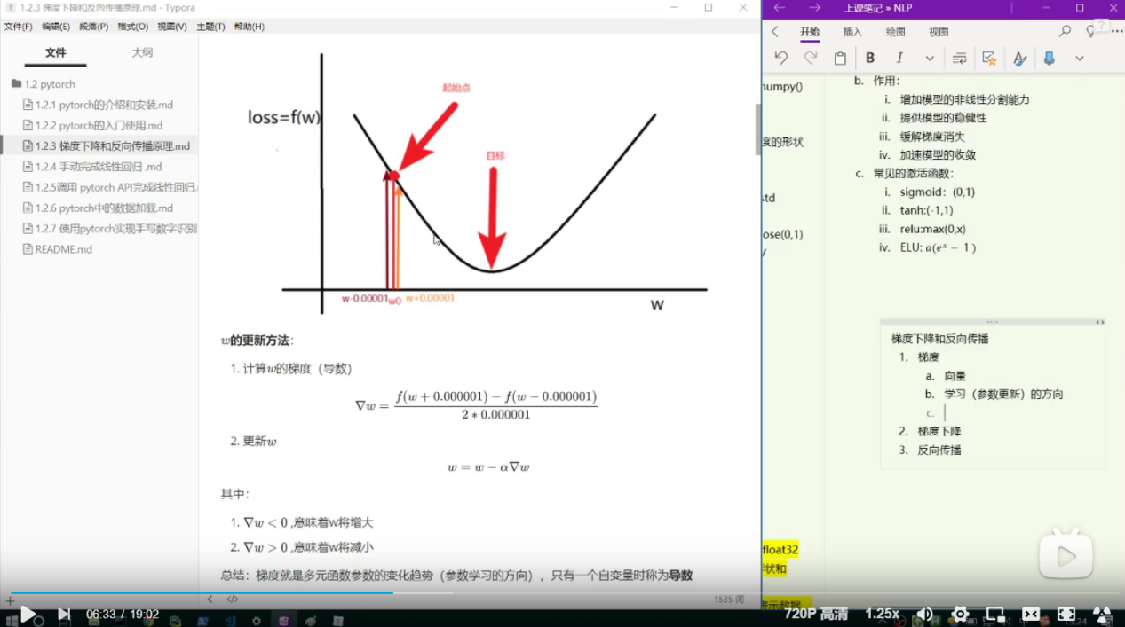

# 计算图

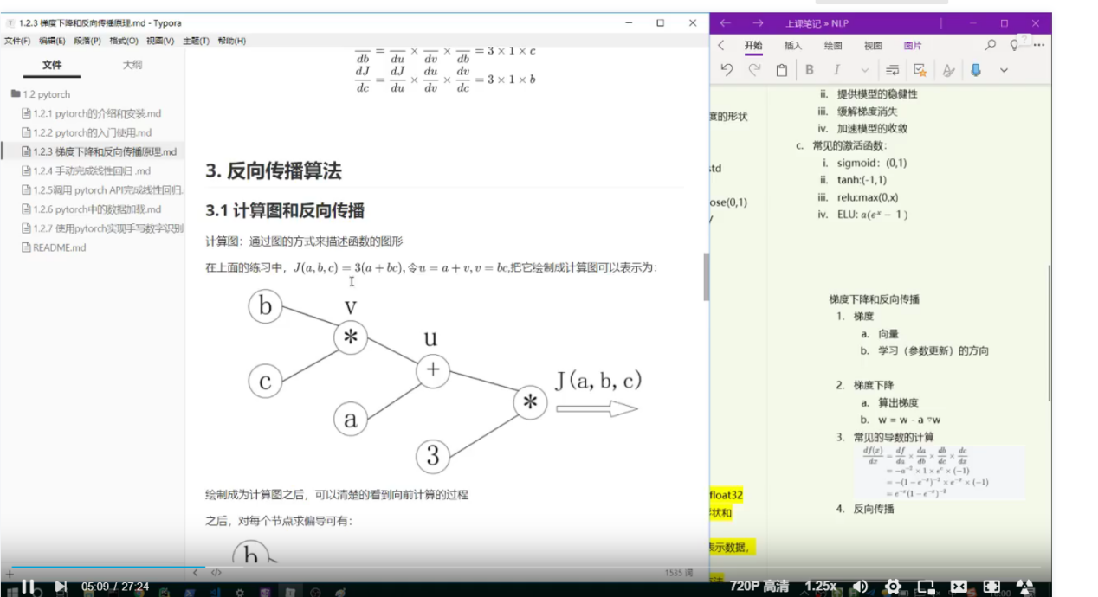

从左到右的过程为正向传播

# 反向传播

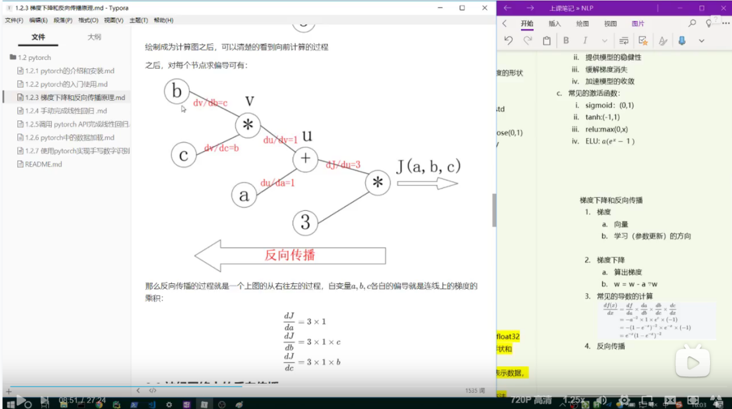

# 神经网络的反向传播

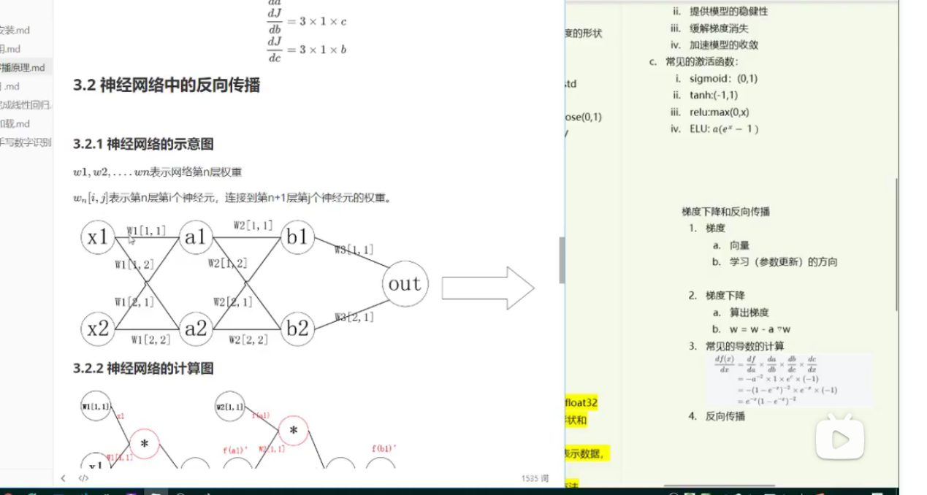

# 反向传播思想

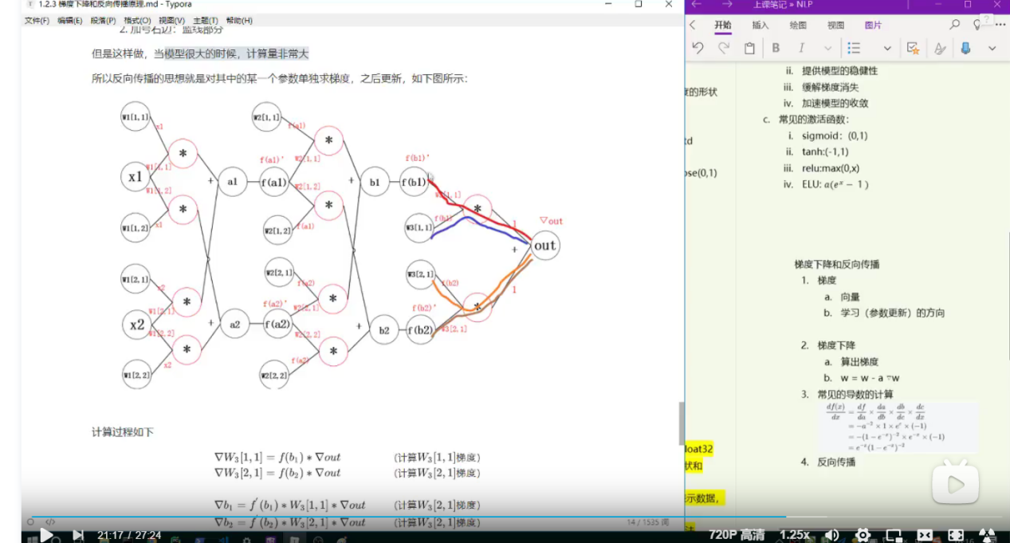

# Loss.backward()

# 线性回归

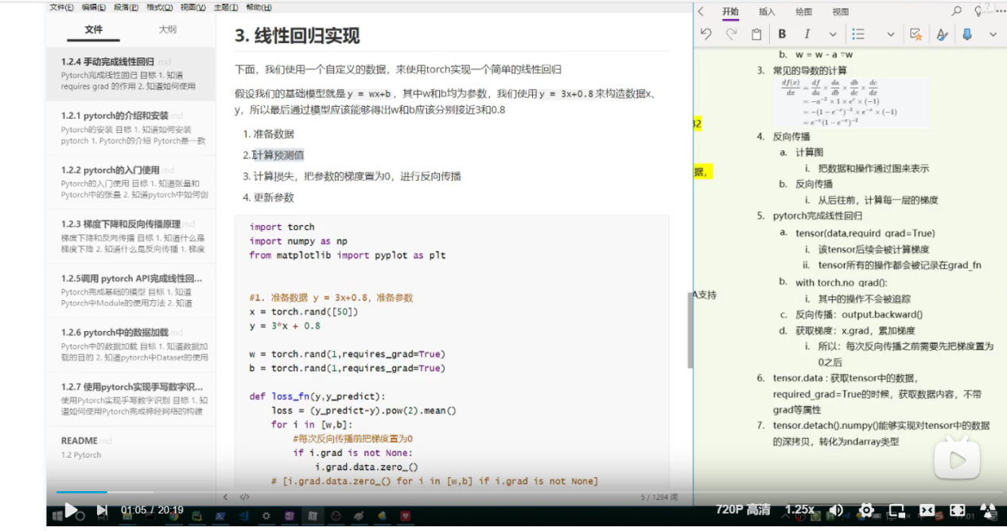

# Nn.module

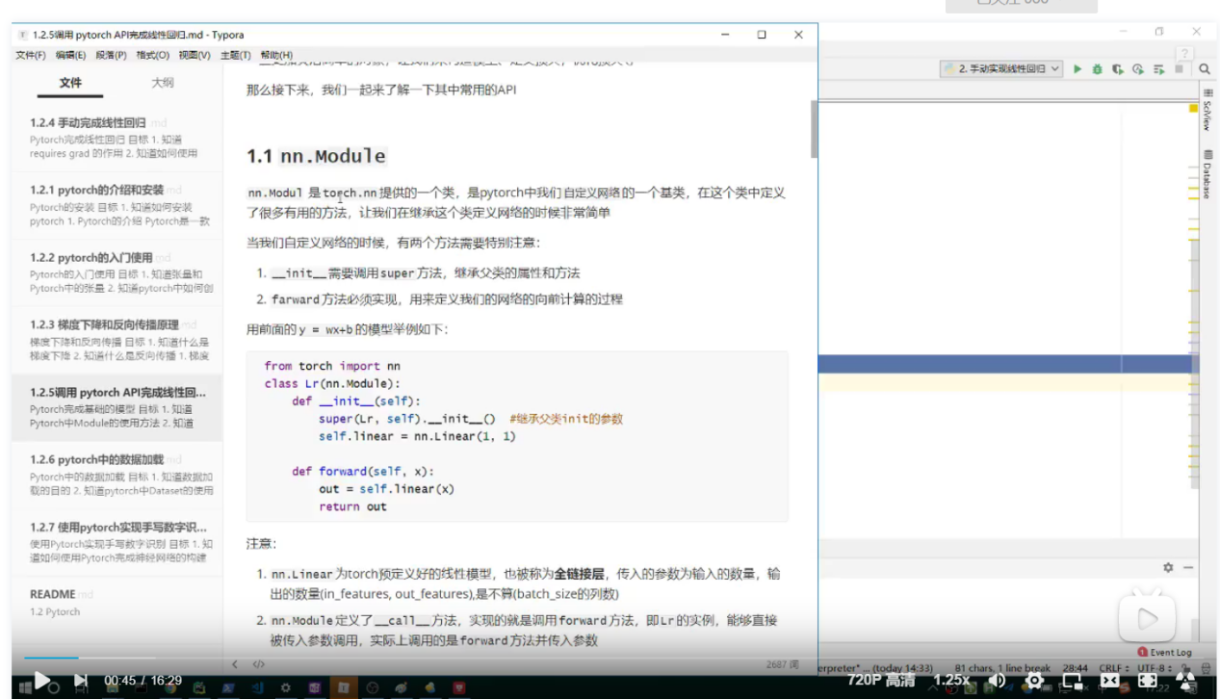

Nn.module是torch.nn提供的一个类，是pytorch中我们自定义网络的一个基类，在这个类中定义了很多有用的方法，让我们在继承这个类定义网络的时候非常简单

优化器类

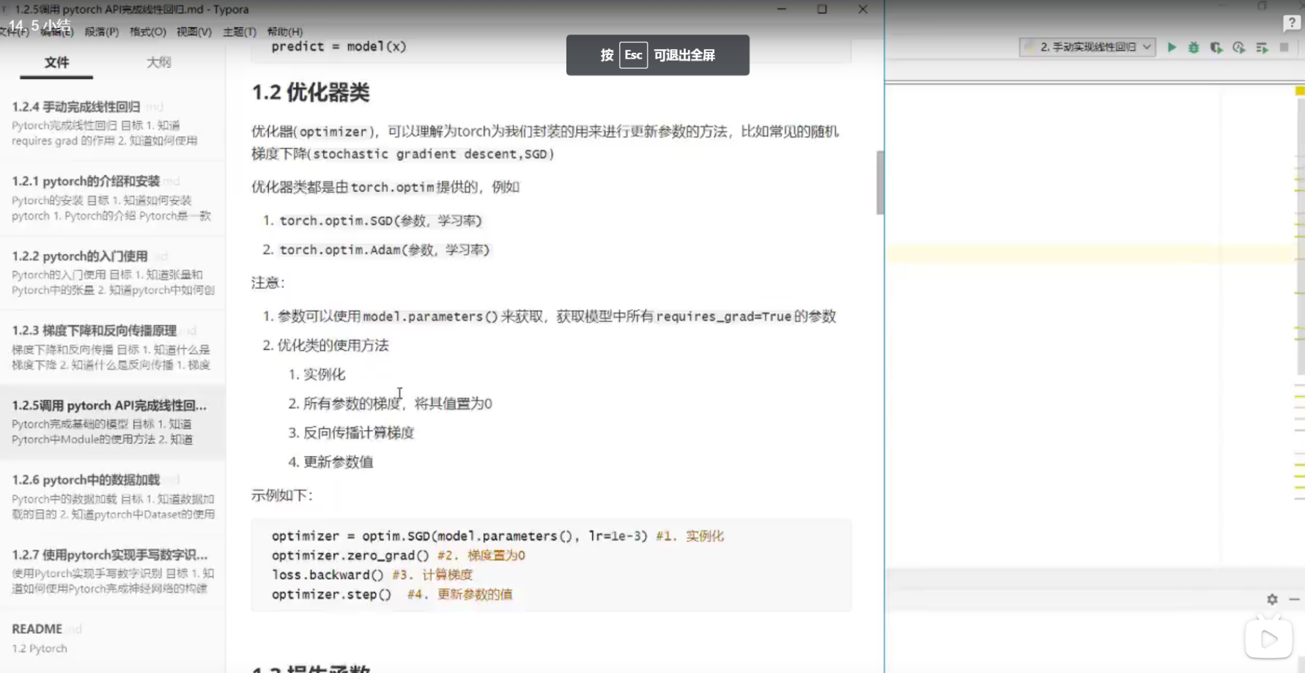

# 损失函数

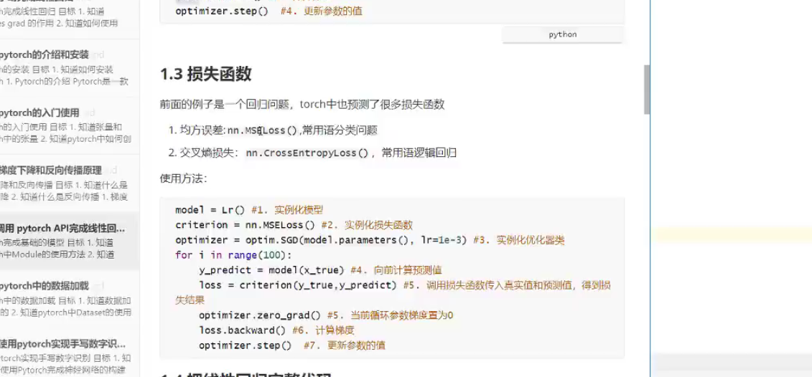

# 反向传播过程解析

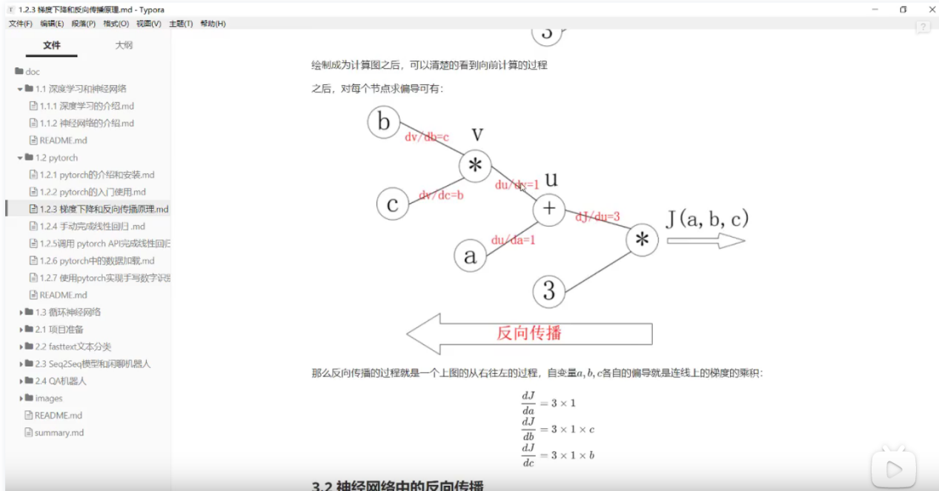

常见的优化算法

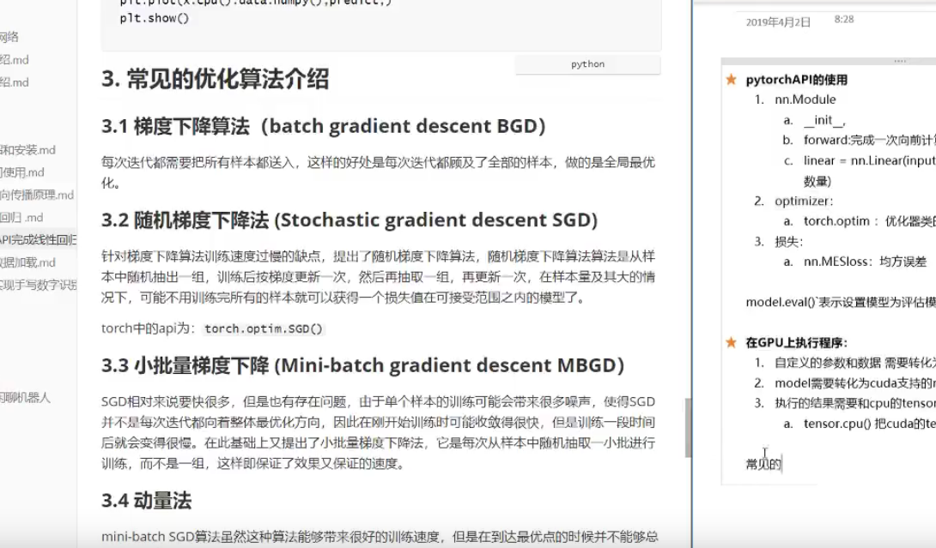

# 动量法

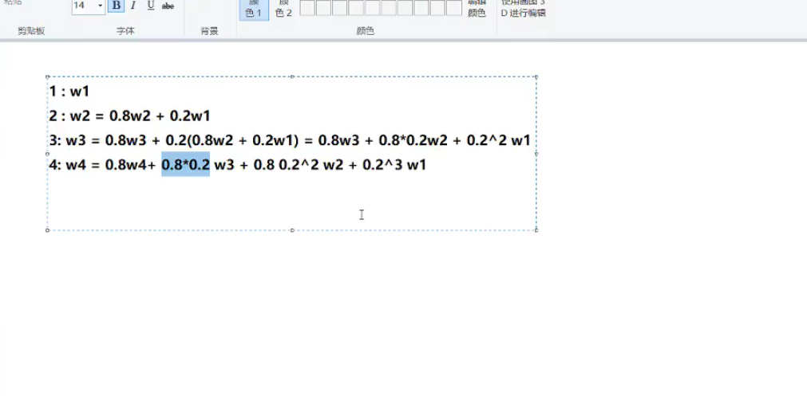

# 迭代数据集

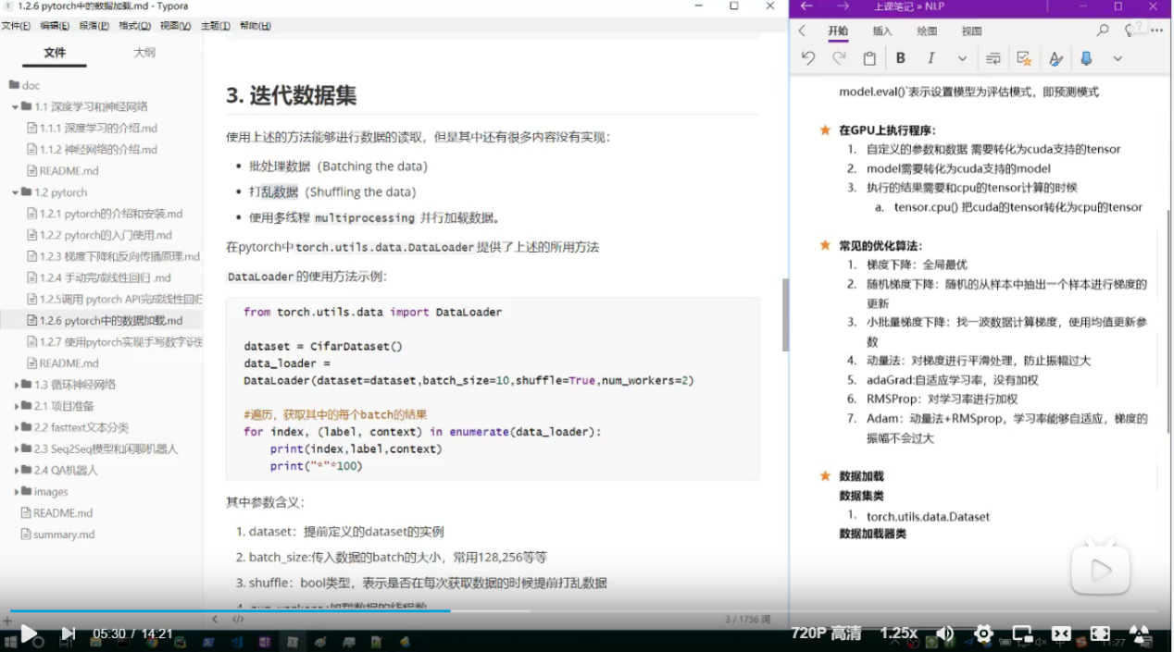

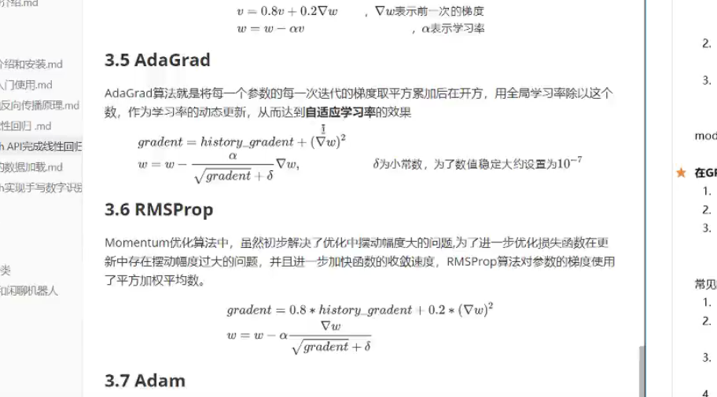

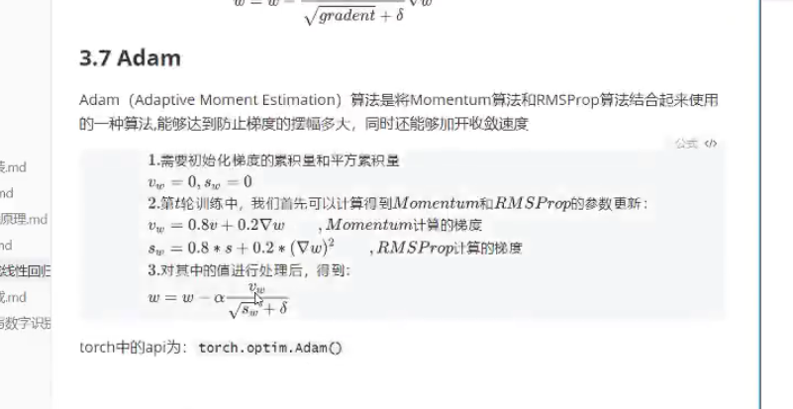

# Pytorch中自带数据集

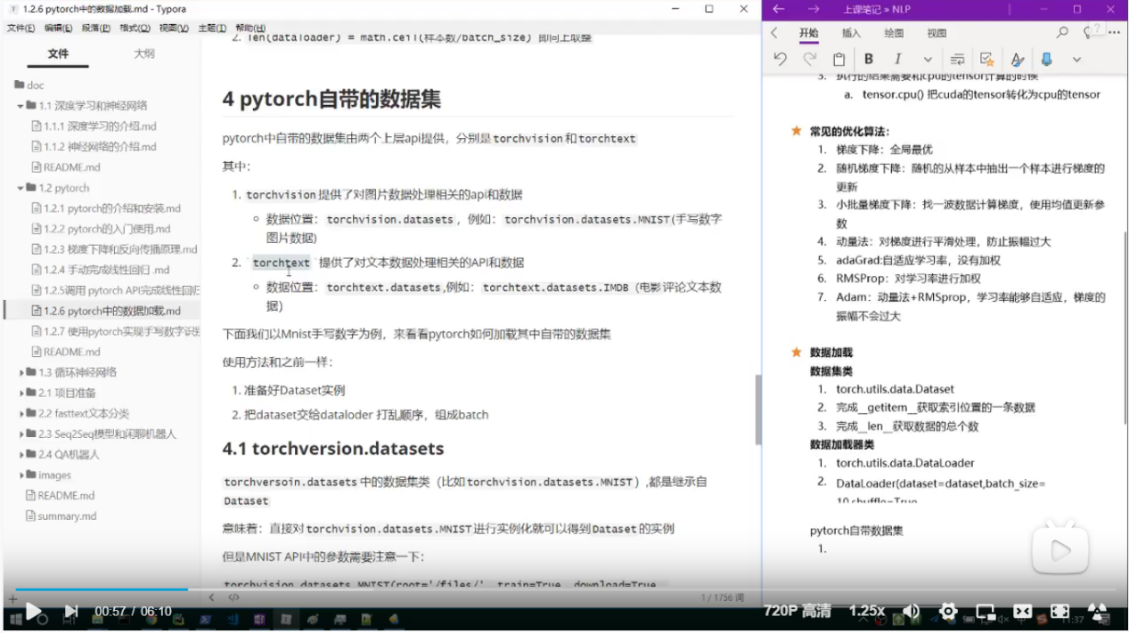

# Torchversion.datasets

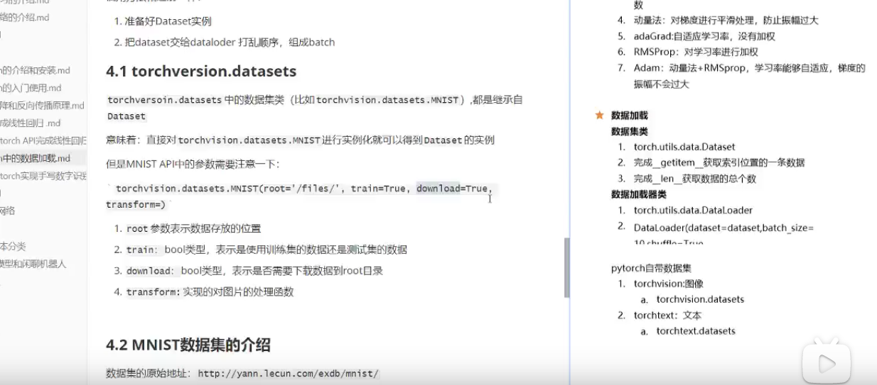

# Pytorch手写数字识别

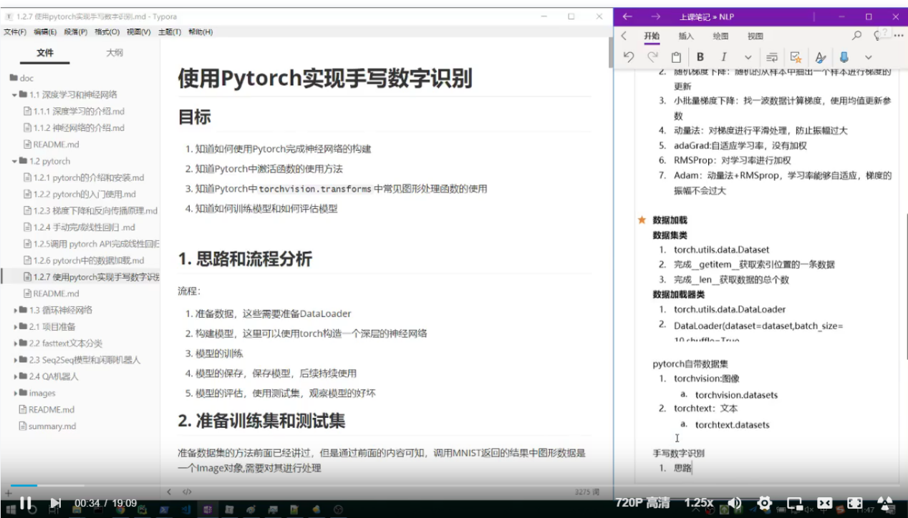

# Torchvision.transform.TOTensor()

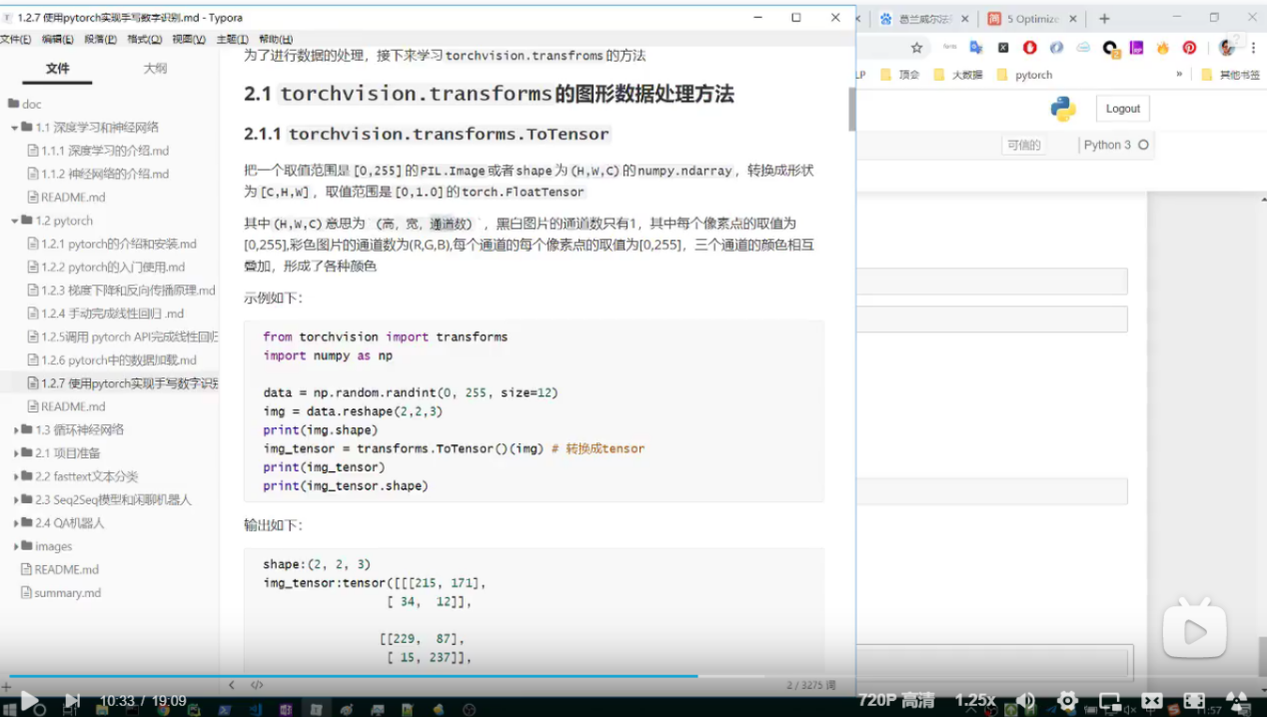

# Normalize

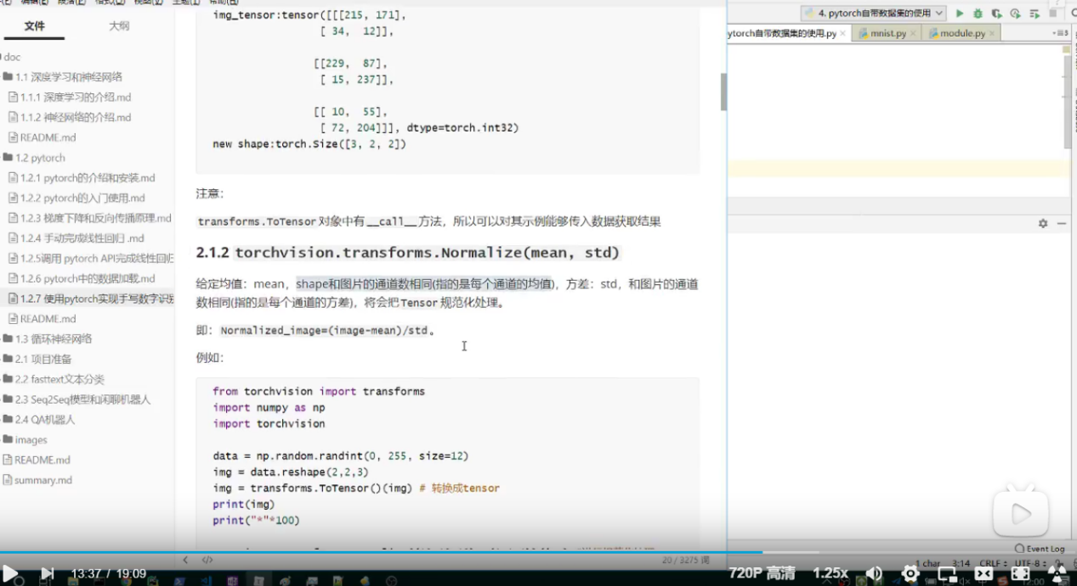

# Compose

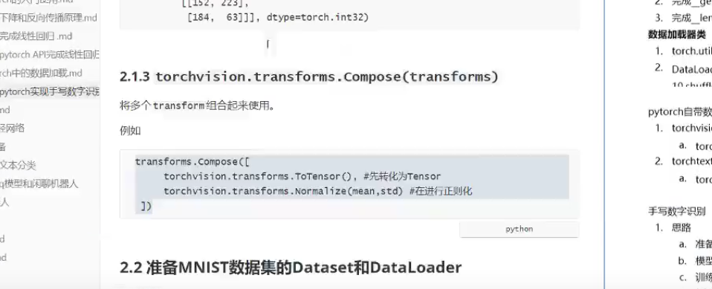

# 模型的损失函数

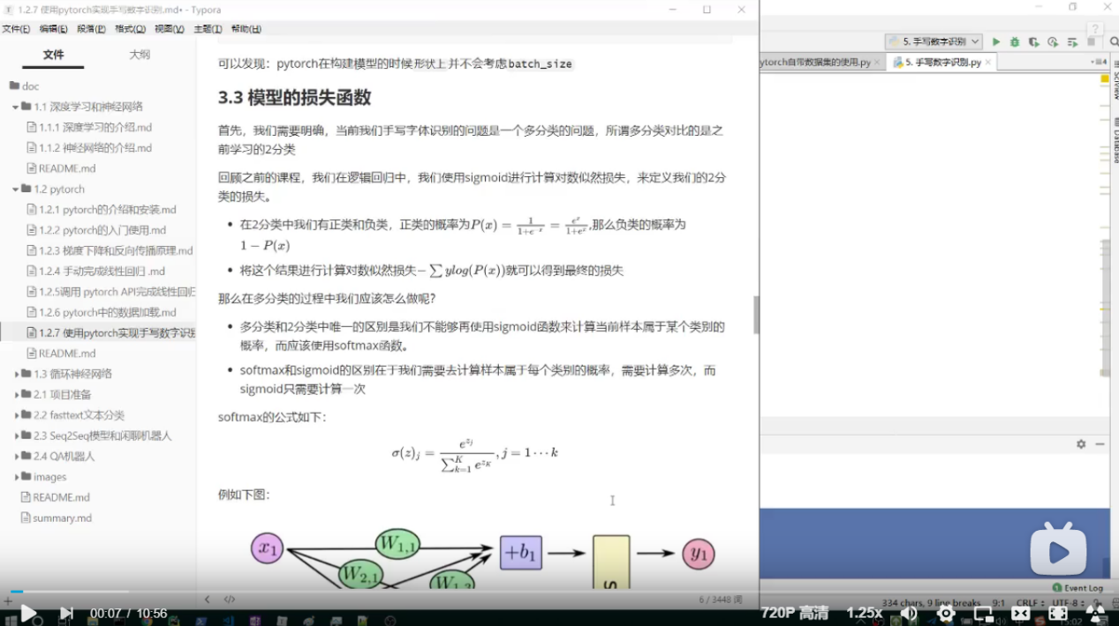

# Softmax举例

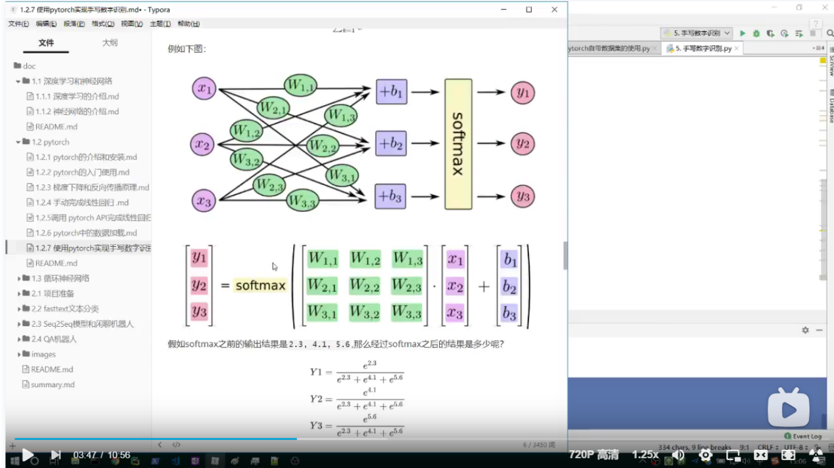

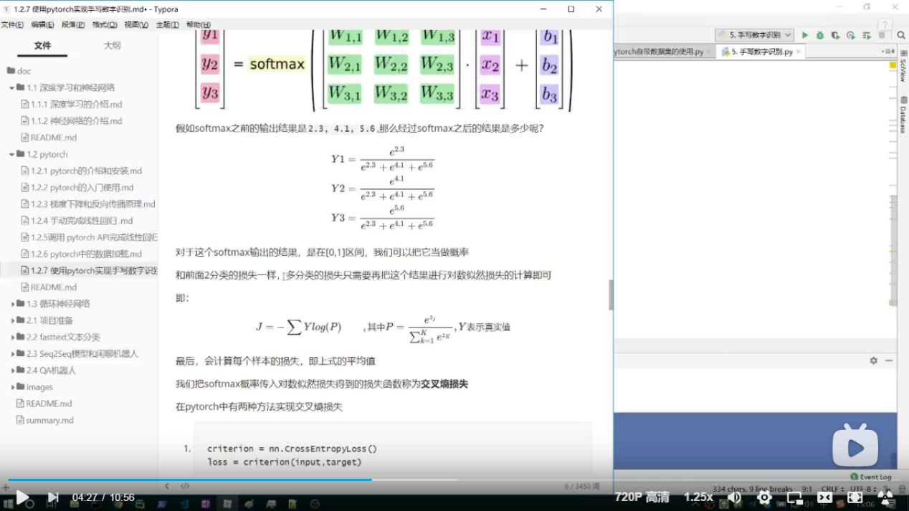

# 交叉熵损失

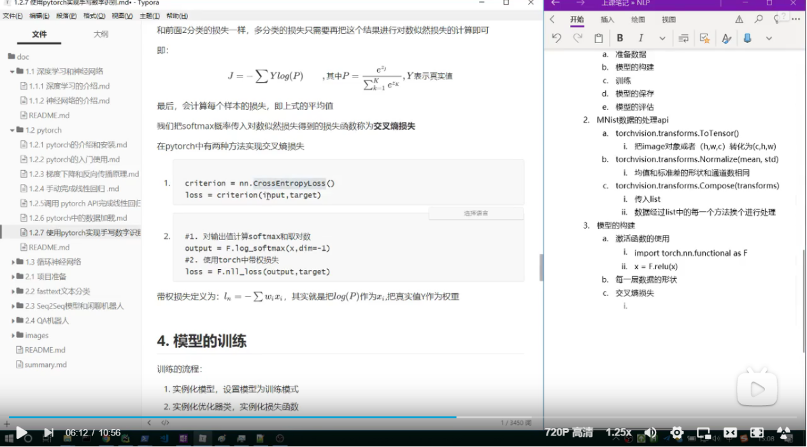

# 模型的训练

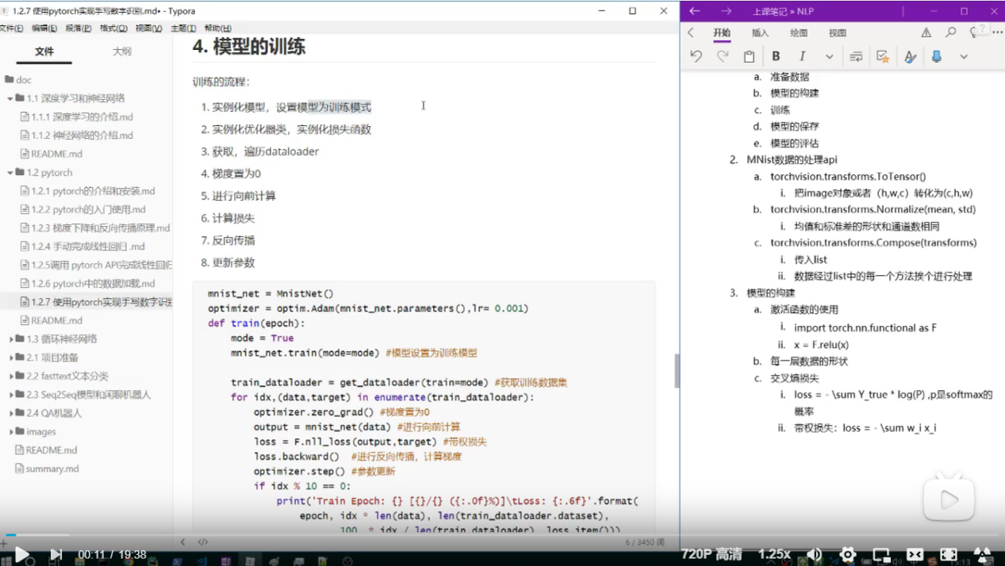

# 模型的保存和加载

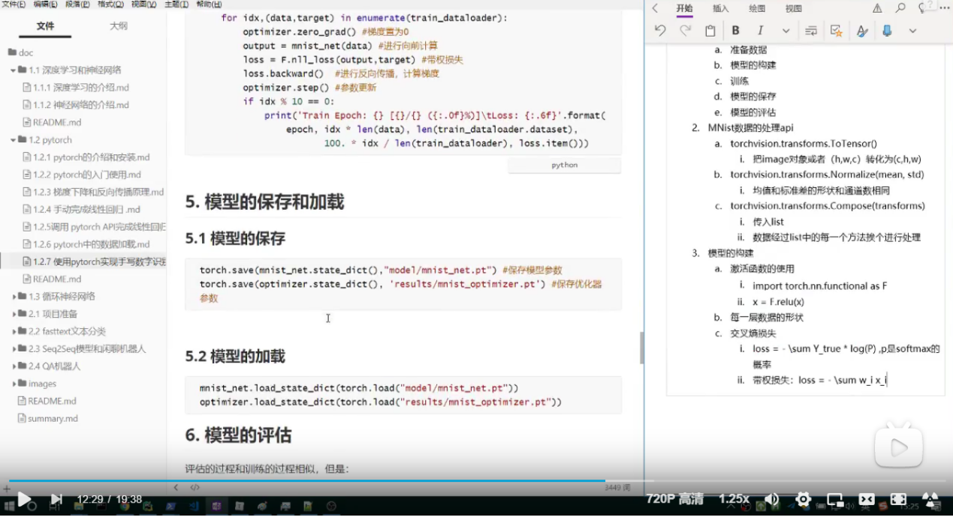

## C++中当前路径，相对路径，绝对路径的表示方法及如何建立一个文件

2）相对路径：是从当前路径开始的路径，假如当前路径为C:\windows要描述上述路径，只需输入system32\cmd.exe实际上，严格的相对路径写法应为.\system32\cmd.exe

*在windows下，“./”或者“.\”当前路径表示当前目录，“../”或者“..\”(\有转义的意思，需要有两个\)表示当前路径表示的上一级目录

在Linux下，“./” 表示当前路径表示的当前目录 “../”表示当前路径表示的上一级目录*

其中“..”为父目录，”..\”表示回到上一级目录，所以需要回到上一级目录进行查找。

# 模型的评估

1. 损失:和训练相同
2. 准确率:

i获取预测值:tensor.max(dim=-1)[-1]

Ii.tensor.eq(tensor2).float().mean()

1. 不是对计算进行追踪:with torch.no_grad()

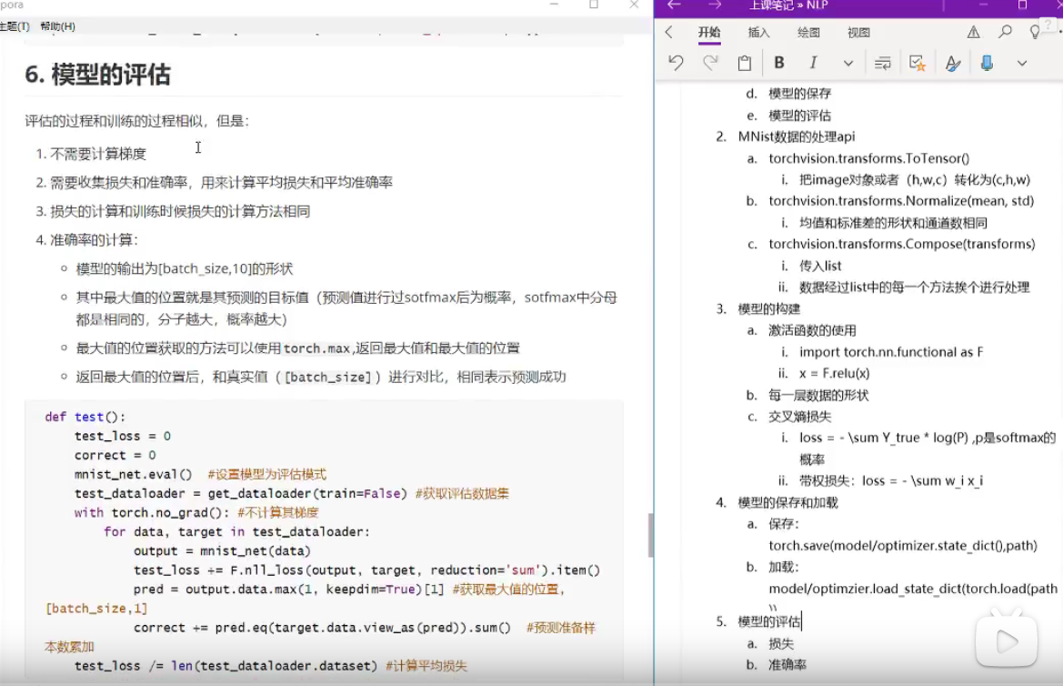

Batch_size=10表示每行有10个数据

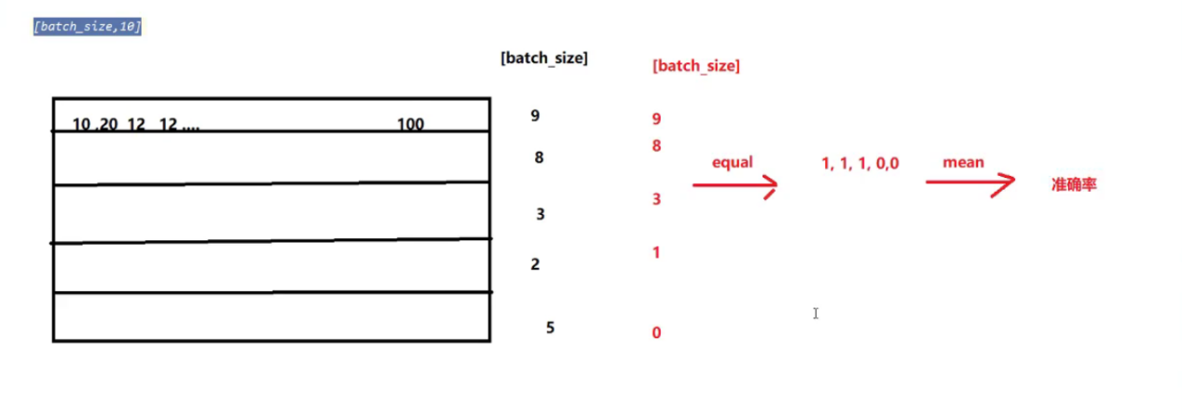

这个9代表这一行中最大值的位置为9，第二行最大值位置为8 第三行最大值位置为3

# 循环神经网络

## 

RNN第一部分:

Tokenization:分词，每个词语都是一个token

分词方法:

1. 转化为单个字
2. 切分词语
3. gram:准备词语特征的方法

文本的向量化

1. one-hot:使用稀疏的向量表示文本，占用空间多

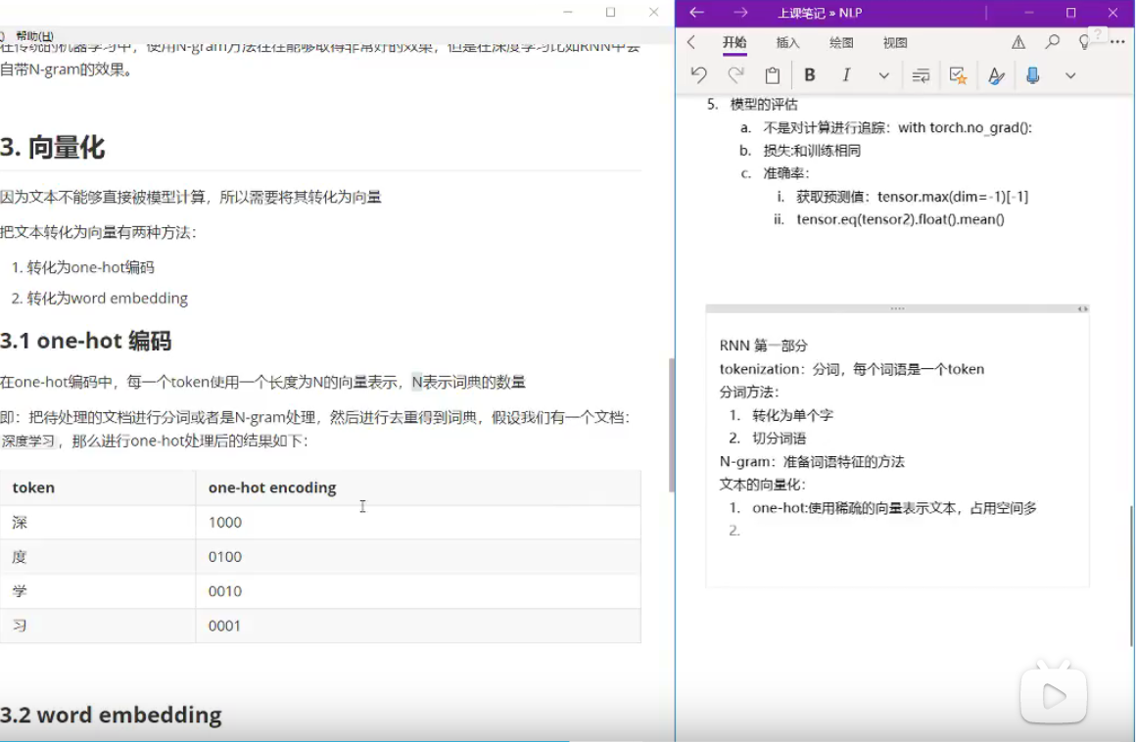

Word embedding:

1. 浮点型的稠密矩阵来表示token
2. 向量中的每一个值是一个超参数，其初始值是随机生成的，之后会在训练的过程中进行学习而获得

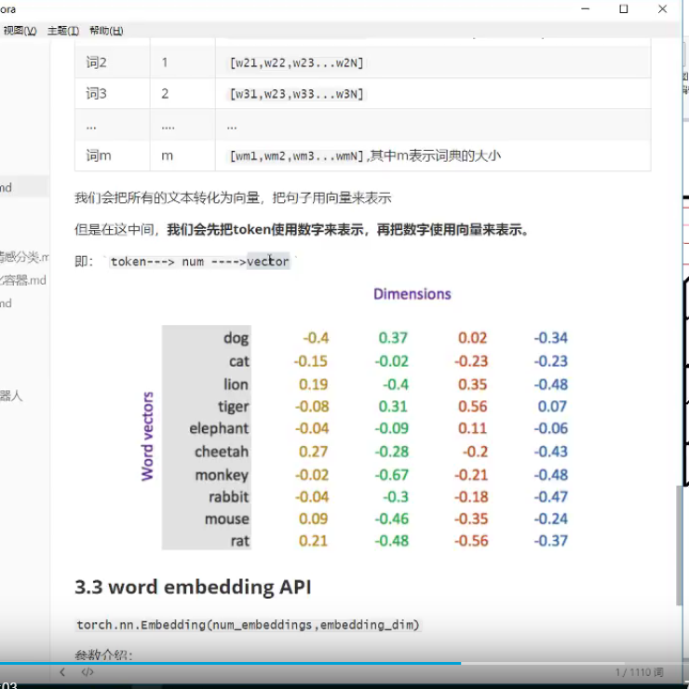

Api:torch.nn.Embedding(词典数量,embedding的维度)

1. 形状的变化:[batch_size,seq_len] -->[batc_size,seq_len,embedding_dim]

tokenization就是通常所说的分词，分出的每一个词语我们把它称为token

# File方法

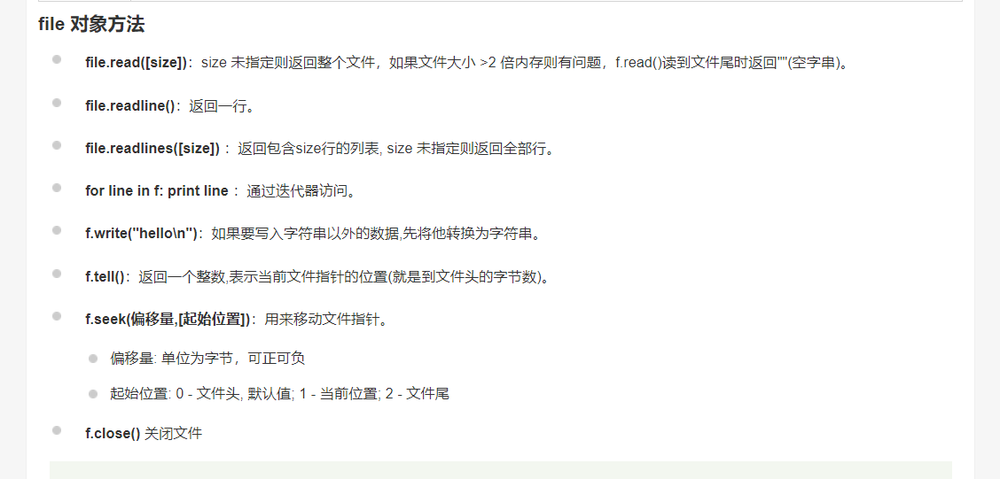

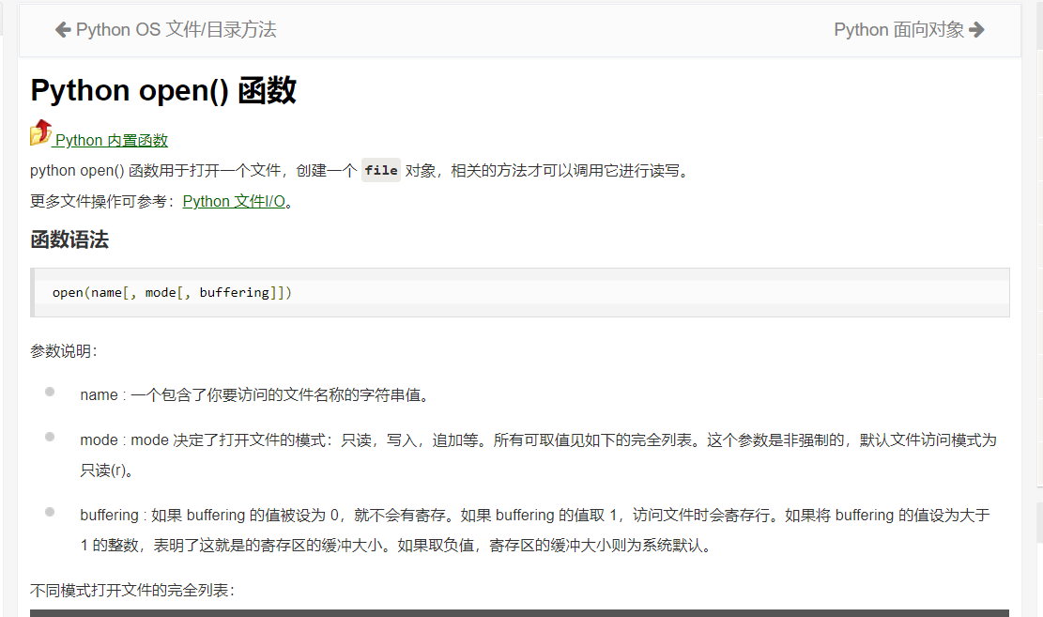

# Python中的split方法

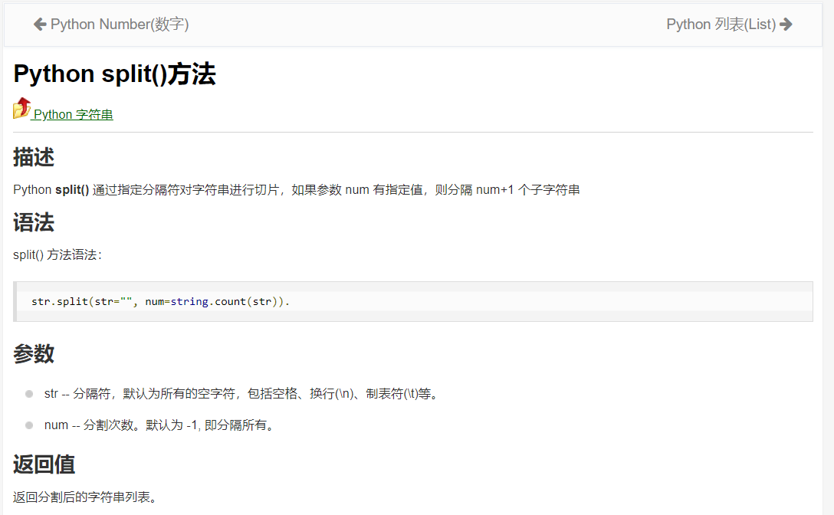

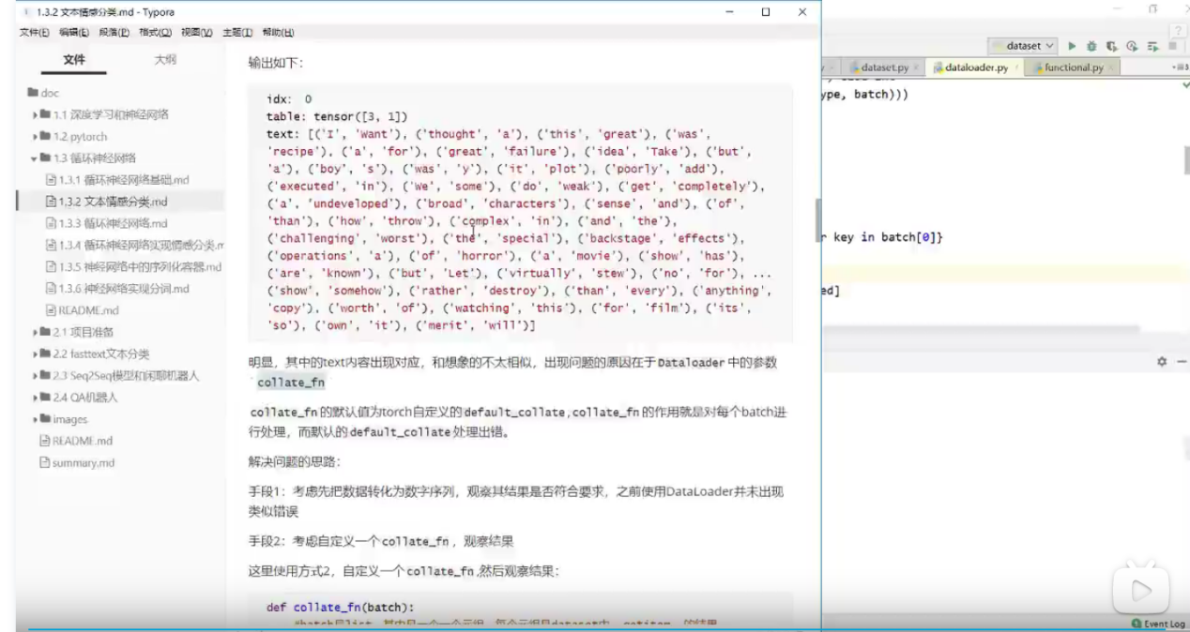

实现文本情感分类

1. 准备数据集
2. 当Dataset的返回input结果如果是字符串的时候，可以通过修改collate_fn解决异常问题

## 文本序列化

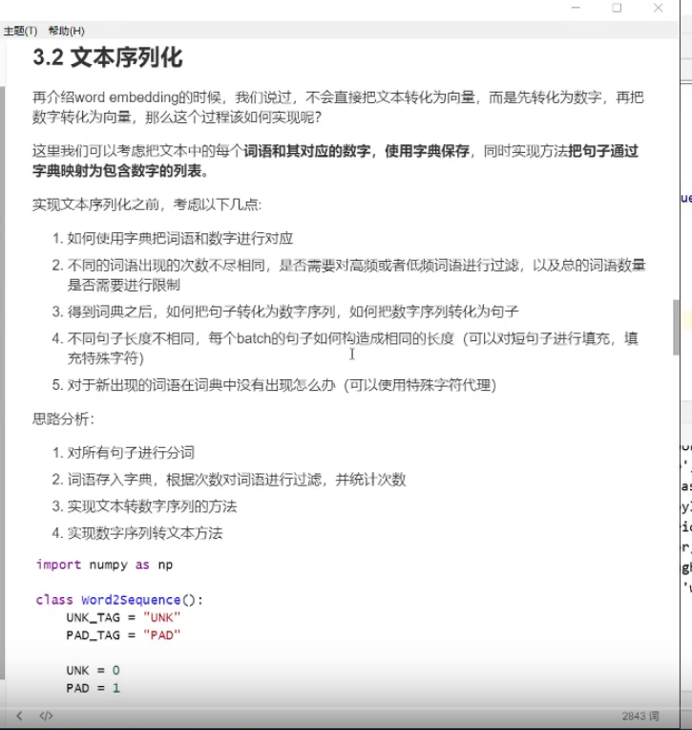

完成了wordsequence之后，接下来就是保存现有样本中的数据字典，方便后续的使用

# 构建模型

使用word-embedding,不会直接把文本转化为向量，而是先转化为数字，再把数字转化成向量

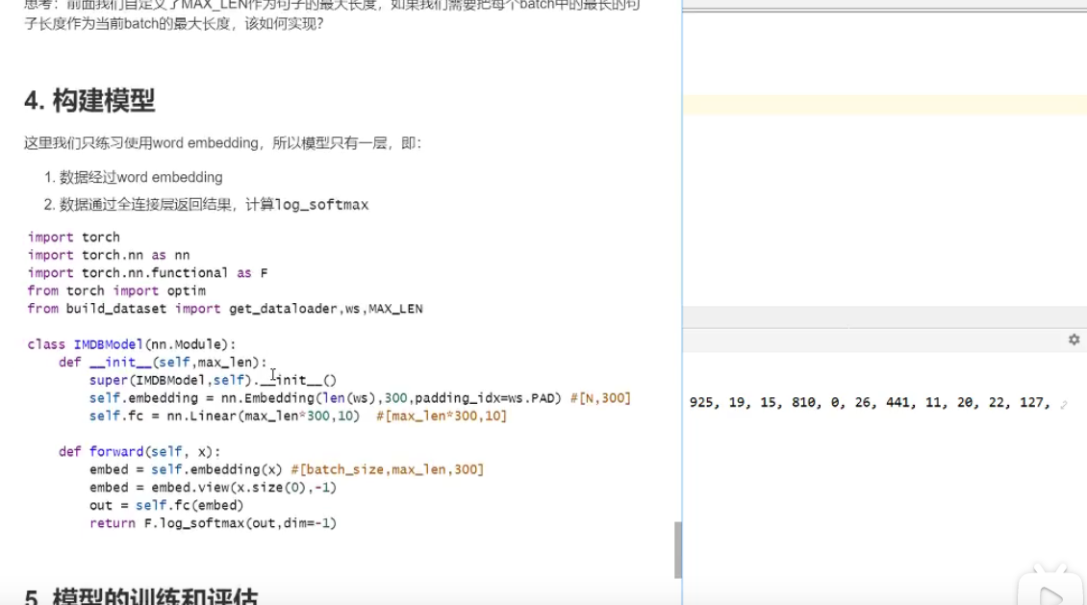

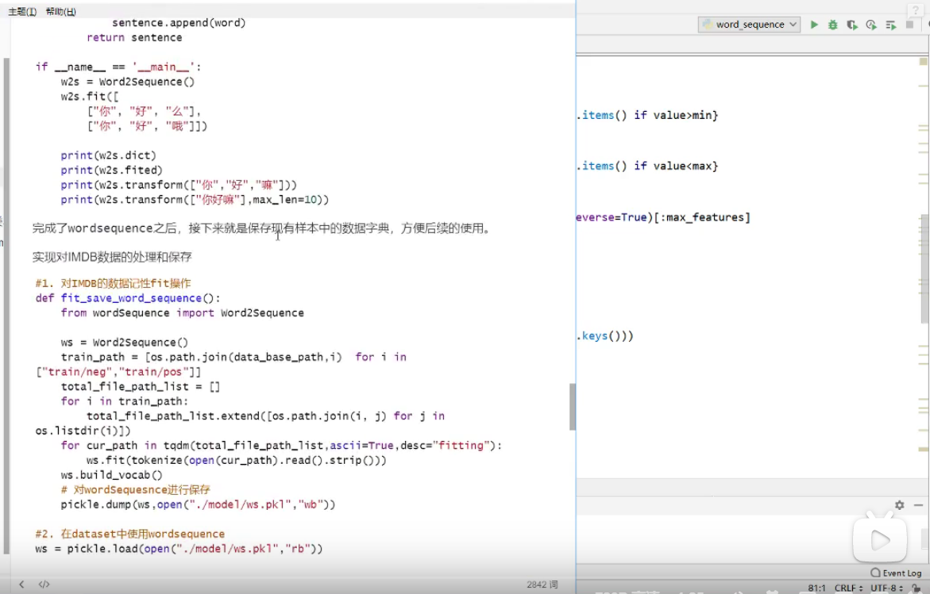

实现文本情感分类

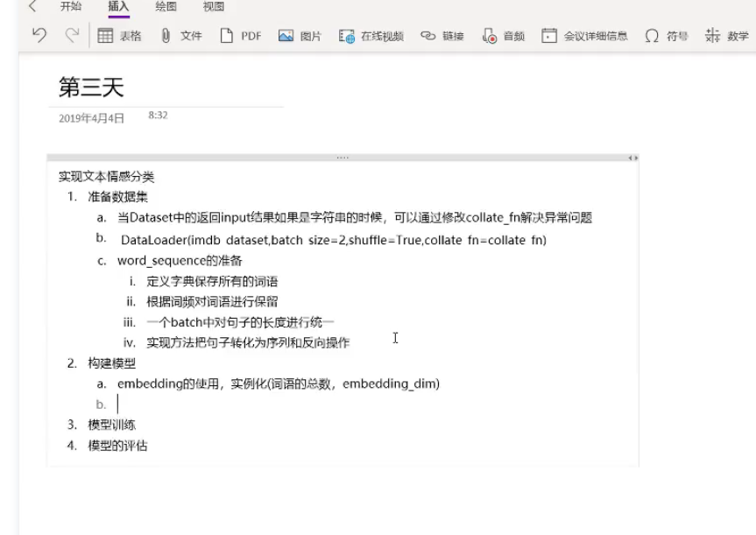

## join函数

join：连接字符串数组。将字符串、元组、列表中的元素以指定的字符(分隔符)连接生成一个新的字符串

os.path.join()： 将多个路径组合后返回

一、函数说明

1.join（）函数

语法：‘sep’.join（seq）

参数说明：

sep：分隔符。可以为空

seq：要连接的元素序列、字符串、元组、字典等

上面的语法即：以sep作为分隔符，将seq所有的元素合并成一个新的字符串

返回值：返回一个以分隔符sep连接各个元素后生成的字符串

## 2、os.path.join()函数

语法：  os.path.join(path1[,path2[,......]])

返回值：将多个路径组合后返回

注：第一个绝对路径之前的参数将被忽略

卷积神经网络:<https://blog.csdn.net/qq_38863413/article/details/104108808>

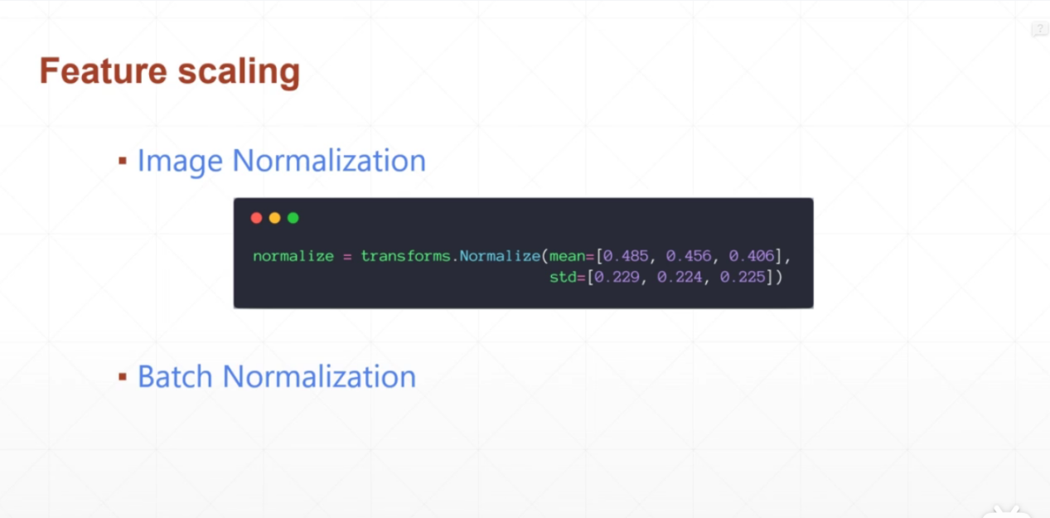

权值缩放

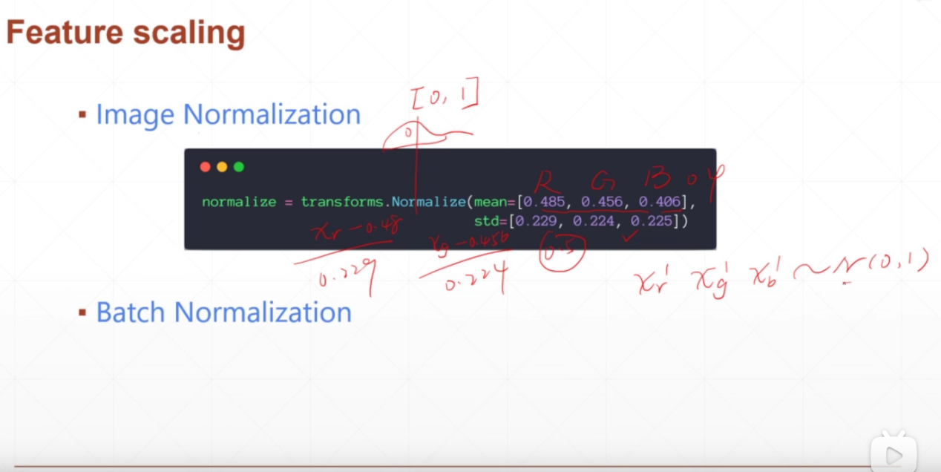

## Batch Noemalization

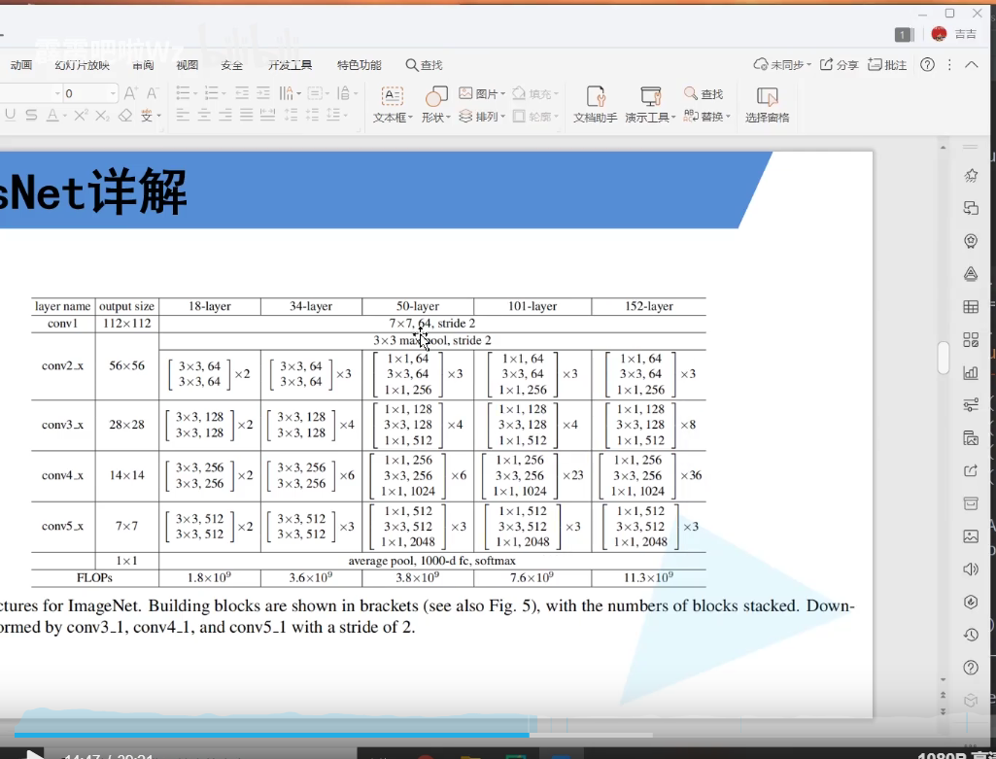

## 18层和34层的残差结构

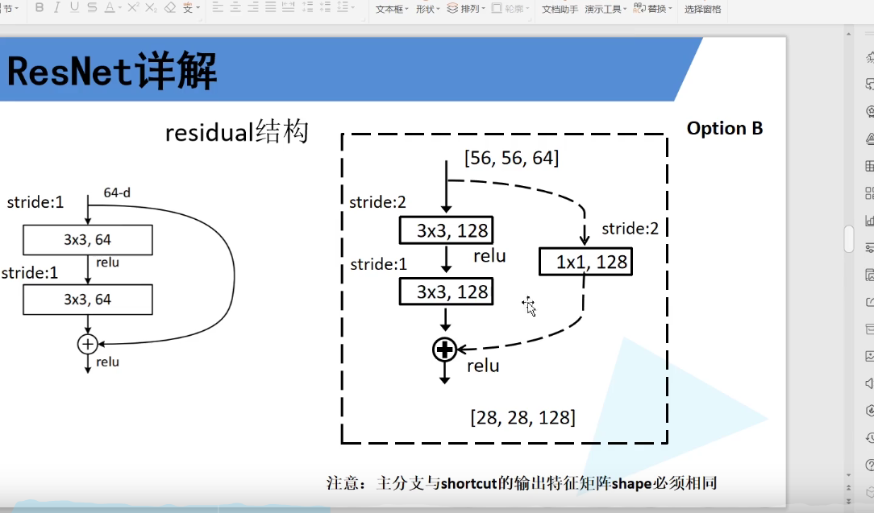

## 52层以上的残差结构

